Functioneel ontwerp
  - Resource weekplanning

Auteur: | Danny Vosman
Opdrachtgever: | CND Development
Projectnaam: | Resource weekplanning
Documentnummer: | 1.00c2

DOCUMENTBEHEER

Nummer van dit document
Het nummer van dit document is CND081920092

Het nummer van een document identificeert het document, onafhankelijk van de verschillende versies die ontstaan zijn door aanpassingen en uitbreidingen. Voor de auteur dient het nummer tevens als index binnen de gebruikte documentendatabase.

Status van dit document
De status van dit document is 1.00c2

De status van dit document is opgebouwd uit een versienummer met daarbij gevoegd een indicatie, die de status van het document weergeeft. De versie wordt weergegeven als D.DD, de status als LD, waarbij D en L staan voor respectievelijk Decimaal en Letter.
Status “a” geeft aan dat het een auteursconcept betreft. Om te voldoen aan de, door de opdrachtnemer, gestelde norm kunnen er meerdere revisierondes plaatsvinden. Elke revisie levert een verhoging van het statusnummer met 1, resulterend in status a2, a3 etc.

Status “b” betreft een door de opdrachtnemer opgesteld, dan wel geredigeerd document, dat aan de opdrachtgever wordt voorgelegd. Net als bij status ‘a’ geldt dat er sprake kan zijn van meerdere revisierondes. Elke revisie levert een verhoging van het statusnummer met 1, resulterend in status b2, b3 etc.

Status “c” geeft de definitieve vorm van het document aan met betrekking tot het geldende versienummer. Deze wijkt dus, behoudens minimale wijzigingen, niet af van de laatste b-versie.

Voorgaande versies
Versie | Datum | Auteur | Wijzigingen
1.00a1 | 22-09-2009 | Danny Vosman | Eerste opzet functioneel ontwerp
1.00b1 | 08-10-2009 | Danny Vosman | Functioneel ontwerp opgezet
1.00b2 | 20-10-2009 | Danny Vosman | Feedback Gert Jan, Erwin en Bas verwerkt
1.00b3 | 10-11-2009 | Danny Vosman | Database model aangepast
1.00c1 | 20-11-2009 | Danny Vosman | Oplevering definitieve ontwerp
1.00c2 | 09-12-2009 | Danny Vosman | Usecases aangepast

Verzendlijst
Naam | Organisatie | Verzenddatum | Versie
Gert Jan Dollen | CND Development | 15-10-2009 | 1.00b1
Bas knol | CND Development | 15-10-2009 | 1.00b1
Erwin Buursink | CND Development | 15-10-2009 | 1.00b1
Erwin Buursink | CND Development | 20-10-2009 | 1.00b2

Accorderen
Met de ondertekening van dit document wordt de inhoud van dit ontwerp goedgekeurd en wordt akkoord gegeven voor de uitvoering ervan.

Opdrachtgever: | Opdrachtnemer:
Handtekening: | Handtekening:
Naam: Gert Jan Dollen | Naam: Danny Vosman
Functie: Projectmanager | Functie: Afstudeer Stagiair
Datum: 10-12-2009 | Datum: 10-12-2009

Inhoudsopgave
DOCUMENTBEHEER 3

Nummer van dit document 3

Status van dit document 3

Voorgaande versies 3

Verzendlijst 3
Accorderen 4
1 Inleiding 6

1.1 Doel van dit document 6

1.2 Doelgroep en opbouw 6

1.3 Project scope 6
2 Algemene beschrijving 7

2.1 Information management syteem 7

2.2 Resource weekplanning module 8
2.2.1 Hoofdfuncties 8

2.3 Gebruikersgroep 9
3 Beschrijving functionaliteit resource weekplanning 10

3.1 Use case lijst 10
3.1.1 Use case: Project toevoegen 11

3.2 Use case: Project verwijderen 12
3.2.1 Activiteiten diagram: Project verwijderen 12

3.3 Use case: Sale toevoegen 13
3.3.1 Activiteiten diagram: Sale toevoegen 13

3.4 Use case: Sale verwijderen 14
3.4.1 Activiteiten diagram: Sale verwijderen 14

3.5 Use case: Week selecteren 15
3.5.1 Activiteiten diagram: Week selecteren 15

3.6 Use case: Dagdelen toekennen 16
3.6.1 Activiteit diagram: Dagdelen toekennen 17

3.7 Use case: Notitie toevoegen 18
3.7.1 Activiteit diagram: Notitie toevoegen 19

3.8 Functionele requirements use cases 19
4 Schermontwerp 21

4.1 Huidige IMS 21

4.2 Manager scherm resource weekplanning module 22

4.3 Medewerker scherm resource weekplanning module 24

Inleiding

Doel van dit document
Het functioneel ontwerp bevat functionele en niet functionele requirements voor de eerste versie van de resource weekplanning module. Het functioneel ontwerp beschrijft de functionaliteit die ontwikkeld moet worden, op basis van de interviews met de opdrachtgever.
Het doel van dit document is het opstellen van de requirements , die zal dienen als input voor het technisch ontwerp . Aan de hand van deze documentatie kan de resource weekplanning module worden gerealiseerd.
Dit document is opgesteld voor de opdrachtgever, CND Development. Dit document zal door de opdrachtgever moeten worden goedgekeurd. Dit document dient als basis voor de te ontwerpen module.

Doelgroep en opbouw
Als eerst wordt globaal beschreven welke functionaliteit het IMS nu biedt.
De nieuwe functies die moeten worden opgenomen in het IMS worden daarna beschreven.
Dit document is opgesteld voor en in samenwerking met de opdrachtgever.

Project scope
De opdracht bestaat uit de realisatie van de resource weekplanning module. De resource weekplanning module wordt onderdeel van het IMS. De resource weekplanning module omvat functionaliteit voor het plannen van mandagen aan projecten binnen CND Development.
Het doel van de resource weekplanning is het kunnen opstellen van een planning en de inzage hiervan toegankelijker maken. De voordelen van een dergelijk systeem zijn dat de planning toegankelijker wordt vanwege de beschikbaarheid op internet en de koppeling met projecten vanuit het Information management systeem. Er wordt een centrale plek voor beheer en analyse van de planning gecreëerd. Voordeel voor de medewerkers is dat het gehele team inzichtelijk is.

Algemene beschrijving
Dit hoofdstuk beschrijft globaal welke functionaliteit al aanwezig is in het informatie management systeem. Daarnaast geeft dit hoofdstuk een algemene beschrijving van de functionaliteit die de resource weekplanning module afdekt.

Information management syteem
Het IMS draagt bij aan het vastleggen van belangrijke gegevens. Het IMS zorgt ervoor dat informatie beschikbaar is bij alle medewerkers van CND Development. De informatie is centraal opgeslagen en per gebruiker is vastgesteld welke informatie hij/zij nodig heeft.
Binnen het IMS is een systeembeheer functionaliteit gebouwd, hier worden bevoegdheden per module vastgesteld.
Uren boeken
Medewerkers boeken gewerkte uren in het informatie management systeem.
Uren worden geboekt op aangemaakte projecten en taken binnen het systeem. De gewerkte uren aan een project zijn op deze manier voor analyse, projectmanagement en evaluatie inzichtelijk. Het is van cruciaal belang te weten wat de actuele status van een lopend project is en tevens aan welke projecten en activiteiten medewerkers toegekend zijn.
Bedrijven
Klant informatie of informatie van derden wordt opgeslagen in het informatie management systeem. Het is van belang klantinformatie goed vast te leggen, zodat het op eenvoudige manier gebruikt kan worden om de status rondom de klant inzichtelijk te maken.
Projecten
Project informatie kan gekoppeld worden aan een klant. Van belang is dat per project wordt bijgehouden hoever een project is gevorderd qua werkzamheden t.o.v. budget. Per project kunnen ook memo’s, issues en relaties worden bijgehouden.
Memo’s
Het aanmaken van memo’s door medewerkers van CND Development zorgt ervoor dat belangrijke informatie tijdens bezoeken, overleggen of telefoongesprekken vastgelegd worden.
Issues
Een overzicht van issues geeft inzicht in wensen, verbeteringen en fouten die ondekt zijn binnen een project of bij een relatie.. Een goede beschrijving en communicatie over een issue is noodzakelijk voor een duidelijke probleem omschrijving.
Financieel
Hier kunnen project facturen opgesteld en gegenereerd worden aan de hand van beschikbare gegevens uit het IMS systeem. Er wordt gebruikt gemaakt van bijvoorbeeld de bedrijfsinformatie, project informatie en geboekte uren door de medewerkers.

Resource weekplanning module
De resource weekplanning module is een aanvulling op het bestaande IMS. Het heeft als doel het digitaliseren en toegankelijker maken van de weekplanning. Het vervangt een deel van de huidige manier van werken bij het opstellen van de planning.
De resource weekplanning zal voor een deel gebruik maken van de beschikbare informatie binnen het IMS.

Hoofdfuncties
Figuur 1: use case hoofdfunctionaliteit

De hoofdfunctionaliteit binnen de resource weekplanning beperken zich tot het opstellen en inzien van de planning.
De manager is bevoegd de planning op te stellen. Voor het toevoegen van projecten en sales aan de planning wordt gebruik gemaakt van de bestaande gegevens in de IMS.
Beschikbare dagdelen worden meegegeven bij het toevoegen van de medewerker. Hierbij wordt het aantal dagdelen per week aangegeven. Een dag bestaat uit 2 dagdelen.
De medewerkers hebben bevoegdheden tot het inzien van de planning.

Gebruikersgroep
De functionaliteit beschreven in dit functioneel ontwerp heeft betrekking op de manager en medewerkers binnen CND Development.
Hierbij wordt onderscheid gemaakt dat de manager meer bevoegdheden heeft binnen de planning module als de medewerkers
De resource weekplanning zal binnen CND Development gebruikt worden.

Beschrijving functionaliteit resource weekplanning
De beschrijving van de resource weekplanning wordt gedaan door gebruik te maken van use case beschrijvingen en activiteiten diagrammen.
In de use case lijst zijn de use cases opgenomen beschreven in hoofdstuk 2.2.1 Hoofdfuncties.

Use case lijst
Onderstaande tabel toont de use cases die zijn beschreven in hoofdstuk 2.2.1 Hoofdfuncties. Hierbij wordt aangegeven welke actor gebruik maakt van deze functies en welke prioriteit deze functie krijgt binnen het project.
De functies worden vervolgens uitgewerkt in use cases. Bij elke use case wordt een activiteiten diagram getoond ter verduidelijking van de functie.
Alleen de functies met de prioriteit ‘Must have’ zijn uitgewerkt tot een usecase en activiteiten diagram.

Use case ID | Use case naam | Primaire actor | Prioriteit
1 | Project toevoegen | Manager | Must have
2 | Project verwijderen | Manager | Must have
3 | Sale toevoegen | Manager | Must have
4 | Sale verwijderen | Manager | Must have
5 | Week selecteren | Manager, Medewerker | Must have
6 | Dagdelen toekennen | Manager | Must have
7 | Notitie toevoegen | Manager | Must Have
8 | Printen van planning | Manager, Medewerker | Could have

Use case: Project toevoegen
Use Case ID: | 1
Use Case Naam: | Project toevoegen
Opgesteld door: | Danny Vosman | Laatst bijgewerkt door: | Danny Vosman
Datum gemaakt: | 1 oktober | Datum bijgewerkt: | 9 december
Actoren: | Manager
Omschrijving: | Het toevoegen van een project aan de projectplanning. De actor selecteert een project vanuit de beschikbare projecten.
Precondities: | -
Hoofdscenario: | - Actor geeft zoek waarden voor project.  - Systeem weergeeft zoekresultaten  - Actor selecteerd project  - Systeem sluit popup en voegt project toe aan planning
Postcondities: | Project toegevoegd aan planning
Alternatief scenario: | 1.5 Systeem sluit popup
Precondities: | Actor sluit popup zonder selectie
Postcondities: | Geen
MoSCoW prioriteit: | Must have
Opmerkingen en issues:

Ativiteiten diagram: Project toevoegen

Use case: Project verwijderen
Use Case ID: |  | 2
Use Case Naam: |  | Project verwijderen
Opgesteld door: |  | Danny Vosman | Laatst bijgewerkt door: | Danny Vosman
Datum gemaakt: |  | 1 oktober | Datum bijgewerkt: | 20 oktober
Actoren: | Manager
Omschrijving: | Het verwijderen van een project uit de planning.
Precondities: | Project bevindt zich in de komende periode.
Hoofdscenario: | - Actor selecteert te verwijderen project.  - Systeem controleert of huidige weekselectie >= huidige datum is.  - Systeem geeft de vraag of je het project zeker weten wilt verwijderen.  - Het systeem verwijdert het project uit de week planning.
Postcondities: | Project en medewerkers uren zijn uit de week verwijderd.
Alternatief scenario (1): | 2.5 Systeem Melding: geen projecten uit het verleden verwijderen
Precondities (1): | Weekselectie < huidige datum
Postcondities (1): | Geen
Alternatief scenario (2): | Actor bevestigd verwijderen niet.
Precondities (2): | Actor bevestigd verwijderen niet.
Postcondities (2): | Geen

Activiteiten diagram: Project verwijderen

Use case: Sale toevoegen
Use Case ID: |  | 3
Use Case Naam: |  | Sale toevoegen
Opgesteld door: |  | Danny Vosman | Laatst bijgewerkt door: | Danny Vosman
Datum gemaakt: |  | 20 oktober | Datum bijgewerkt: | 9 december
Actoren: | Manager
Omschrijving: | Het toevoegen van een sale regel aan de projectplanning. De actor selecteert een sale regel vanuit de beschikbare sales.
Precondities: | Geen
Hoofdscenario: | - Actor geeft zoekwaarden voor sale.  - Systeem weergeeft zoekresultaten.  - Actor selecteert sale.  - Systeem sluit popup en voegt sale toe aan planning
Postcondities: | Project toegevoegd aan planning
Alternatief scenario: | 3.5 Systeem sluit popup
Precondities: | Actor sluit popup zonder selectie
Postcondities: | Geen
MoSCoW prioriteit: | Must have
Opmerkingen en issues: | -

Activiteiten diagram: Sale toevoegen

Use case: Sale verwijderen
Use Case ID: | 4
Use Case Naam: | Sale verwijderen
Opgesteld door: | Danny Vosman | Laatst bijgewerkt door: | Danny Vosman
Datum gemaakt: | 20 oktober | Datum bijgewerkt: | 20 oktober
Actoren: | Manager
Omschrijving: | Het verwijderen van een project uit de planning.
Precondities: | Project bevindt zich in de komende periode.
Hoofdscenario: | - Actor selecteert te verwijderen project.  - Systeem controleert of huidige weekselectie >= huidige datum is.  - Systeem geeft de vraag of je het project zeker weten wilt verwijderen.  - Het systeem verwijdert het project uit de week planning.
Postcondities: | Project en medewerkers uren zijn uit de week verwijderd.
Alternatief scenario (1): | 2.5 Systeem Melding: geen projecten uit het verleden verwijderen
Precondities (1): | Weekselectie < huidige datum
Postcondities (1): | Geen
Alternatief scenario (2): | Actor bevestigd verwijderen niet.
Precondities (2): | Actor bevestigd verwijderen niet.
Postcondities (2): | Geen

Activiteiten diagram: Sale verwijderen

Use case: Week selecteren
Use Case ID: | 5
Use Case Naam: | Week selecteren
Opgesteld door: | Danny Vosman | Laatst bijgewerkt door: | Danny Vosman
Datum gemaakt: | 1 oktober | Datum bijgewerkt: | 20 oktober
Actoren: | Manager, Medewerker
Omschrijving: | De actor selecteert welke week er weergeven moet worden.
Precondities: | Geen
Hoofdscenario: | - Actor geeft weeknummer en jaartal op.  - Systeem controleert weeknummer.  - Systeem weergeeft weekplanning
Postcondities: | Geen
Exceptions (fouten): | Systeem foutmelding over ongeldige datum
Alternatief scenario: | 5.4 Systeem geeft foutmelding over datum
Precondities: | Weeknummer en jaartal combinatie moeten bestaan. Weeknummer between 1 and 53.
Postcondities: | Geen
MoSCoW prioriteit: | Must have
Opmerkingen en issues: | Er kan een specifieke week worden weergegeven door het invoeren van de gewenste week en jaartal.

Activiteiten diagram: Week selecteren

Use case: Dagdelen toekennen
Use Case ID: | 6
Use Case Naam: | Dagdelen toekennen
Opgesteld door: | Danny Vosman | Laatst bijgewerkt door: | Danny Vosman
Datum gemaakt: | 1 oktober | Datum bijgewerkt: | 9 december
Actoren: | Manager
Omschrijving: | De actor voert dagdelen in bij de gewenste project/sale
Precondities: | Medewerker is toegevoegd aan de planning
Hoofdscenario: | - Actor geeft aantal dagdelen aan per medewerker  - Systeem controleert ingevoerde waarden  - Systeem controleert of project/sale wel of niet declarabel  - Systeem geeft ingevoerde dagdelen in GROEN
Postcondities: | geen
Alternatief scenario: | 6.5 Systeem zet ingevoerde waarden naar 0  6.6 Systeem geeft ingevoerde dagdelen in ROOD
Precondities: | Project/sale is niet declarabel
Postcondities: | Geen
MoSCoW prioriteit: | Must have
Opmerkingen en issues: | Onder dagdelen toekennen valt ook het intrekken/verwijderen van de dagdelen

Activiteit diagram: Dagdelen toekennen

Use case: Notitie toevoegen
Use Case ID: | 7
Use Case Naam: | Notitie toevoegen
Opgesteld door: | Danny Vosman | Laatst bijgewerkt door: | Danny Vosman
Datum gemaakt: | 1 oktober | Datum bijgewerkt: | 9 december
Actoren: | Manager
Omschrijving: | De actor voegt een notitie toe aan het dagdeel
Precondities: | Er zijn dagdelen toegekend aan mederker en project/sale
Hoofdscenario: | 7.1 Actor dubbelklikt op dagdeel  7.2 Systeem controleert of dagdeel is ingevuld  7.3 Systeem geeft popup met textbox  7.4 systeem slaat notitie op, keert terug naar planning.
Postcondities: | geen
Alternatief scenario (1): | 7.5 systeem onderneemt geen actie
Precondities: | Dagdeel is niet ingevuld
Postcondities: | Geen
Alternatief scenario (2): | 7.6 systeem verwijdert notitie, keert terug naar planning
Precondities: | Actor klikt popup weg of annuleert opslaan.
Postcondities: | Geen
MoSCoW prioriteit: | Must have
Opmerkingen en issues:

Activiteit diagram: Notitie toevoegen

Functionele requirements use cases
Onderstaande requirements zijn als volgt opgebouwd: REQ-UC <use case nummer>-<requirements nummer>. REQ staat voor requirement, UC staat voor use case. REQ-UC is een prefix en wordt aangevuld door een use case nummer en een opeenvolgende requirements nummer.
Use case 1 Project toevoegen
REQ-UC 1-1 Het systeem zal functionaliteit om projecten toe te voegen aan de planning bieden.
Use case 2 Project verwijderen
REQ-UC 2-1 Het systeem zal functionaliteit om aangemaakte projecten binnen de planning te kunnen verwijderen bieden.
REQ-UC-2-2 Het system zal de functionaliteit om alleen komende projecten te verwijderen bieden. Projecten in het verleden kunnen niet worden verwijderd.
Use case 3 Sale toevoegen
REQ-UC 3-1 Het systeem zal functionaliteit om een medewerker aan een project toe te voegen binnen de planning bieden.
Use case 4 Sale verwijderen
REQ-UC 4-1 Het systeem zal functionaliteit om medewerkers die aan projecten binnen de planning zijn toegevoegd te verwijderen bieden.
REQ-UC-4-2 Het system zal de functionaliteit om alleen komende sales te verwijderen bieden. Sales in het verleden kunnen niet worden verwijderd.
Use case 5 Week selecteren
REQ-UC 5-1 Het systeem zal de functionaliteit om de planning per week te weergeven bieden.
REQ-UC-5-2 Het systeem zal bij de selectie van een week de functionaliteit om datum te controleren bieden.
Use case 6 Dagdelen toekennen
REQ-UC 6-1 Het systeem zal de functionaliteit om medewerkers dagdelen toe te kennen per week bieden. Hierbij wordt weergeven hoeveel dagdelen de medewerker beschikbaar heeft.
Onder het toekennen wordt ook intrekken/verwijderen verstaan van dagdelen.
Use case 7 Notitie toevoegen
REQ-UC 7-1 Het systeem zal de functionaliteit om aan ingevoerde dagdelen notities toe te voegen

Schermontwerp
Voor het look-en-feel gevoel is er een schermontwerp opgezet voor de resource weekplanning module.
de scherm ontwerpen zijn tot stand gekomen d.m.v. de gehouden interviews en de requirements en wensen lijst.

Huidige IMS
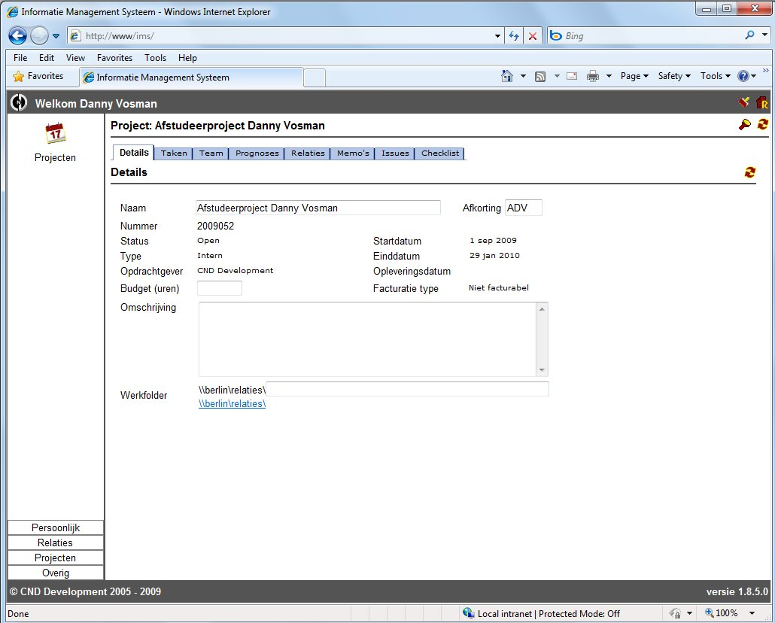
De opzet van de resource weekplanning module zal worden gebaseerd worden op de huidige lay-out van het IMS. Onderstaande afbeelding toont een screenshot van het IMS dat gebruikt wordt binnen CND Development.
Figuur 2: IMS layout

Manager scherm resource weekplanning module
In Figuur 3 wordt het schermontwerp voor de manager weergeven.
De resource weekplanning module wordt gerealiseerd binnen de bestaan de IMS en zal daarom de kleuren en opmaak dragen van de bestaande modules.
Een weergave van de velden is opgesteld in overleg met manager die verantwoordelijk is voor het opstellen van de planning.
De manager heeft beschikking tot het toevoegen/verwijderen van projecten/sales aan de planning en het toekennen van dagdelen.
Deze functionaliteiten bevinden zich rechtsboven in het venster.
Standaard worden alle medewerkers van CND Development weergeven. Onder dit veld wordt een optelling weergeven van de ingedeelde dagdelen.

De schets bevindt zich nog in begin fase waarin de basis functionaliteiten zijn verwerkt. Het eind resultaat van de weekplanning module kan afwijken van het getoonde schermontwerp.

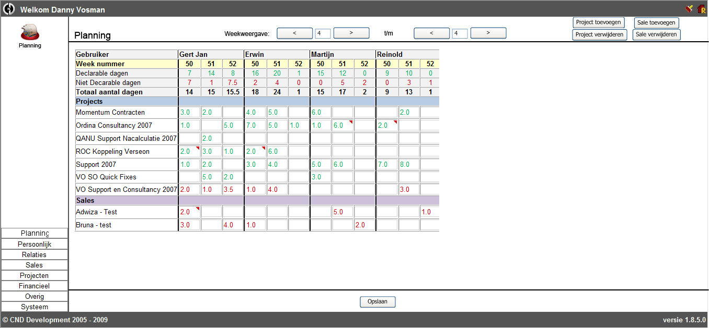
Projecten en Sales worden in kleuren aangeven zodat er duidelijke scheiding is tussen de verschillende projecten en sales.
Figuur 3: Schermontwerp weekplanning manager

Bij het klikken op de knop Sale of Project toevoegen wordt er een popup getoond, getoond in Figuur 4.
Hier kan doormiddel van een zoek functie het project of sale gezocht worden. Door de gewenste regel te selecteren en op OK te klikken wordt de regel toegevoegd aan de huidige selectie van de planning.

De getoonde afbeelding is een voorbeeld van de werking van de zoekfunctie binnen IMS. Deze zal ook gebruikt worden voor de weekplanning module.

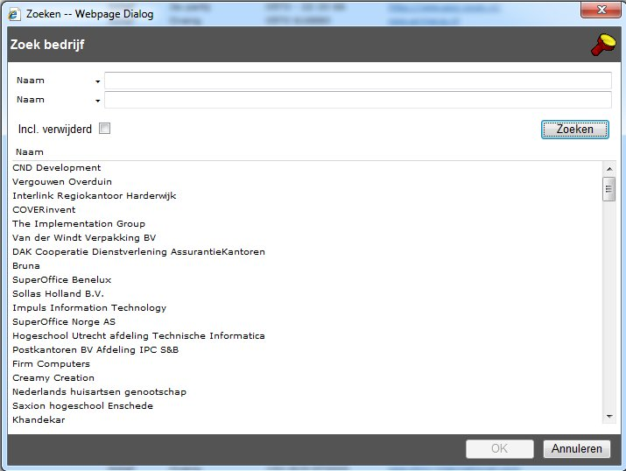
Figuur 4: Project/Sales toevoegen

Medewerker scherm resource weekplanning module
In Figuur 5 wordt het schermontwerp voor de medewerkers weergeven.

Standaard worden alle medewerkers weergeven in het overzicht. Hiervoor is gekozen zodat medewerkers inzicht hebben in elkaars planning en zij weten waar zij aan werken.

Het ontwerp van de medewerker wijkt niet veel af van het ontwerp voor de manager. De medewerker heeft alleen bevoegdheden tot het inzien van de planning.

De schets bevindt zich nog in begin fase waarin de basis functionaliteiten zijn verwerkt. Het eind resultaat van de weekplanning module kan afwijken van het getoonde schermontwerp.
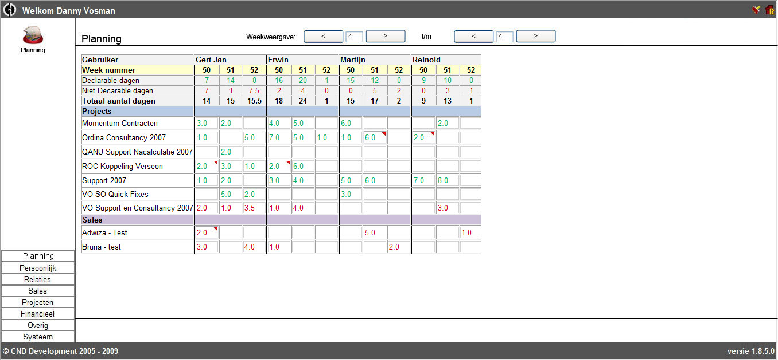
Voor verder uitleg over de velden verwijs ik u naar bovenliggend hoofdstuk 4.2.
Figuur 5: Schermontwerp weekplanning medewerker

